ISOLATO 3 UNITA’ EDILIZIA 08

Tipo edilizio Descrizione del tipo edilizio Note

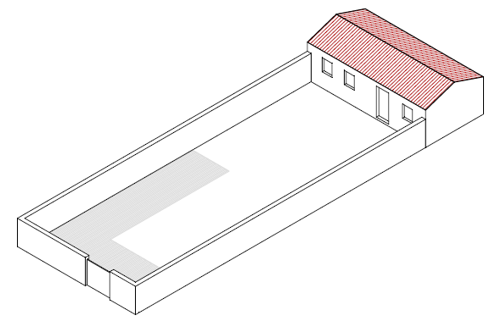

Tipo edilizio B – Edificio sul fondo della UE, su un livello, con corte antistante con sviluppo longitudinale perpendicolare all’asse stradale

Ue | Codice | Caratteristiche | Interventi | Specifiche prescrizioni |  | Oggetto intervento
3.08 | 1,2,3 | - recente, non coerente con il contesto tipologico costruttivo storico tradizionale | - manutenzione ordinaria, manutenzione straordinaria, ristrutturazione edilizia, demolizioni, eliminazione di elementi fortemente in contrasto con le tipologie costruttive e decorative di contesto, variazione della destinazione d'uso |  | tinteggiatura e finitura dei prospetti secondo le indicazioni cromatiche riportate nell'Abaco dei colori | facciata
 |  |  |  |  | rimozione infissi eccessivamente degradati o non compatibili con i materiali ed i caratteri costruttivi tradizionali | infissi
 |  |  |  |  | rimozione elementi oscuranti eccessivamente degradati o non compatibili con i materiali ed i caratteri costruttivi tradizionali | infissi
 |  |  |  |  | posa in opera di infissi in legno tinteggiato, ad alta efficienza energetica, secondo le indicazioni riportate nell'Abaco degli elementi costruttivi | infissi
 |  |  |  |  | posa in opera di elementi oscuranti in legno tinteggiato tipo persiana o scuri, secondo le indicazioni riportate nell'Abaco degli elementi costruttivi | infissi
 |  |  |  |  | sostituzione del sistema di scolo delle acque meteoriche con un sistema compatibile con le caratteristiche costruttive tradizionali | impianti
3.08 | 4 | non determinato |  |  | necessario sopralluogo
3.08 | 5 | - spazi aperti |  |  | garantire un indice di permeabilità del suolo minimo pari al 40% della superficie dell'UE | suolo
 |  |  |  |  | demolizione parti di muro realizzate in blocchetti | confini
 |  |  |  |  | posa in opera di muro di confine secondo tecniche compatibili con la tradizione costruttiva locale | confini
 |  |  |  |  | tinteggiatura e finitura del muro di confine secondo le indicazioni cromatiche riportate nell'Abaco dei colori | confini
 |  |  |  |  | finitura superiore del muro di confine con un corso longitudinale di tavelle piene in cotto o intonaco tinteggiato, adeguatamente rinforzato per resistere agli agenti atmosferici ed alle escursioni termiche | confini
 |  |  |  |  | rimozione cancello d'ingresso eccessivamente degradato o non compatibile, per materiali e caratteristiche formali, con i caratteri costruttivi tradizionali | confini
 |  |  |  |  | posa in opera di cancello o portale con caratteristiche formali compatibili con le indicazioni dell'Abaco degli elementi costruttivi | confini
 |  |  |  |  | possibilità di edificazione su fronte strada

